Анкета животного без владельца от 05.03.22г.
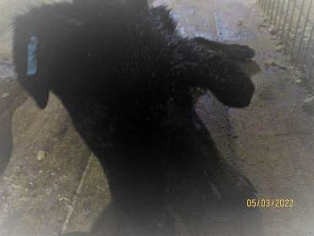 | Дата отлова, место (район, улица, дом) | Кировский район, ул. Армавирская
 | Пол животного | Кобель-721/2022
 | Дата вакцинации | 21.03.2022 г.
 | Дата кастрации/стерилизации | 21.03.2022 г.
 | Дата выпуска, место (район, улица, дом) | 25.03.2022 г. – среда обитания
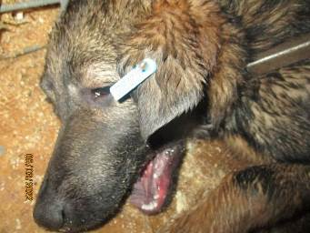 | Дата отлова, место (район, улица, дом) | Кировский район, ул. Армавирская
 | Пол животного | Кобель-720/2022
 | Дата вакцинации | 21.03.2022 г.
 | Дата кастрации/стерилизации | 21.03.2022 г.
 | Дата выпуска, место (район, улица, дом) | 23.03.2022 г. – среда обитания
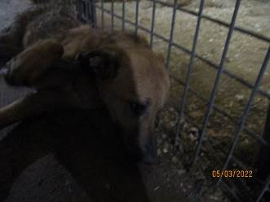 | Дата отлова, место (район, улица, дом) | Кировский район, ул. Армавирская
 | Пол животного | Самка-723/2022
 | Дата вакцинации | 21.03.2022 г.
 | Дата кастрации/стерилизации | 21.03.2022 г.
 | Дата выпуска, место (район, улица, дом) | 25.03.2022 г. – среда обитания
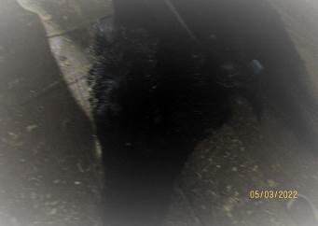 | Дата отлова, место (район, улица, дом) | Кировский район, ул. Армавирская
 | Пол животного | Самка-722/2022
 | Дата вакцинации | 21.03.2022 г.
 | Дата кастрации/стерилизации | 21.03.2022 г.
 | Дата выпуска, место (район, улица, дом) | 12.04.2022 г. – среда обитания
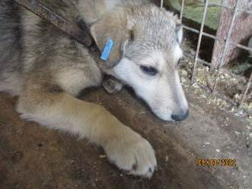 | Дата отлова, место (район, улица, дом) | Кировский район, ул. Армавирская
 | Пол животного | Кобель-726/2022
 | Дата вакцинации | 21.03.2022 г.
 | Дата кастрации/стерилизации | 21.03.2022 г.
 | Дата выпуска, место (район, улица, дом) | 02.04.2022 г. – среда обитания
 | Дата отлова, место (район, улица, дом) | Кировский район, ул. Пожарского
 | Пол животного | Самка-727/2022
 | Дата вакцинации | 21.03.2022 г.
 | Дата кастрации/стерилизации | 21.03.2022 г.
 | Дата выпуска, место (район, улица, дом) | 23.03.2022 г. – среда обитания
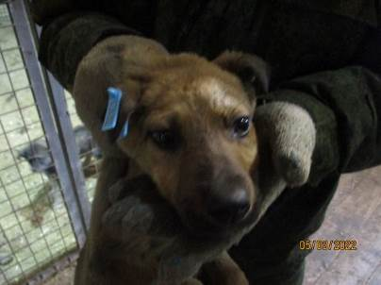 | Дата отлова, место (район, улица, дом) | Кировский район, ул. Пожарского
 | Пол животного | Самка-728/2022
 | Дата вакцинации | 21.03.2022 г.
 | Дата кастрации/стерилизации | 21.03.2022 г.
 | Дата выпуска, место (район, улица, дом) | 23.03.2022 г. – среда обитания
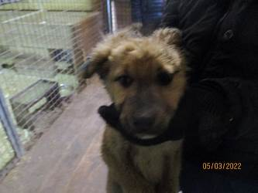 | Дата отлова, место (район, улица, дом) | Кировский район, ул. Пожарского
 | Пол животного | Самка-729/2022
 | Дата вакцинации | 21.03.2022 г.
 | Дата кастрации/стерилизации | 21.03.2022 г.
 | Дата выпуска, место (район, улица, дом) | 23.03.2022 г. – среда обитания
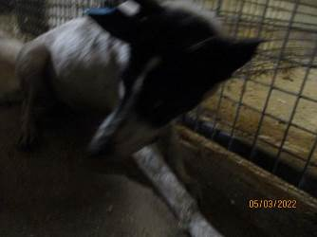 | Дата отлова, место (район, улица, дом) | Кировский район, ул. Пожарского
 | Пол животного | Самка-724/2022
 | Дата вакцинации | 21.03.2022 г.
 | Дата кастрации/стерилизации | 21.03.2022 г.
 | Дата выпуска, место (район, улица, дом) | 25.03.2022 г. – среда обитания
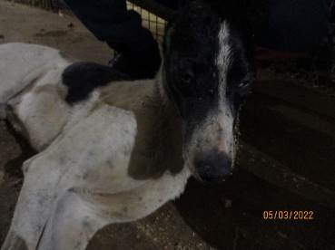 | Дата отлова, место (район, улица, дом) | Кировский район, ул. Пожарского
 | Пол животного | Кобель-725/2022
 | Дата вакцинации | 21.03.2022 г.
 | Дата кастрации/стерилизации | 21.03.2022 г.
 | Дата выпуска, место (район, улица, дом) | 12.04.2022 г. – среда обитания

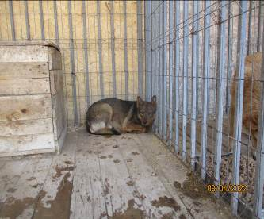 | Дата отлова, место (район, улица, дом) | Дзержинский район, проспект Жукова
 | Пол животного | Самец - 2246
 | Дата вакцинации | Карантин СББЖ
 | Дата кастрации/стерилизации
 | Дата выпуска, место (район, улица, дом)

